Роль фольклорных произведений в развитии речи детей 3-4 лет

Огромное влияние на развитие речи ребенка оказывают произведения устного народного творчества. Колыбельные песни, потешки, пословицы и поговорки, загадки, прибаутки, русские народные сказки – это богатство русского языка. Напевность, ритмичность и звучность произведений устного народного творчества вызывают желание запомнить и повторить услышанное, что способствует развитию разговорной речи. Фольклорные произведения дают детям уроки на всю жизнь: уроки нравственности, трудолюбия, доброты, дружбы, взаимопомощи. Произведения народного творчества обогащают словарь, развивают артикуляционный аппарат, фонематический слух, дают образцы для составления описательных рассказов.
Колыбельные песни успокаивают, настраивают ребенка на отдых. Они ласковые, нежные, негромкие.
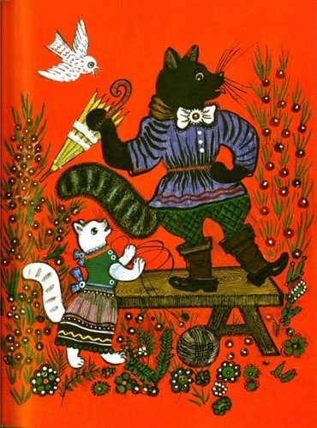
Котя-котенька-коток,
Котя серенький хвосток,
Приди, котик, ночевать,
Мою детоньку качать, прибаюкивать.
Уж как я тебе, коту,
За работу заплачу –
Дам кусок пирога
Да кувшин молока.
Слова песен быстро переходят в активный словарь детей и звучат уже во время игр, разговоров с ровесниками. Грамматическое разнообразие колыбельных способствует освоению грамматического строя речи. Колыбельная песня содержит в себе большие возможности в формировании особой интонационной организации речи ребенка: напевное выделение голосом гласных звуков, медленный темп, наличие повторяющихся звукосочетаний, звукоподражаний.
Народные потешки представляют собой прекрасный речевой материал. Ребенок, вслушиваясь в потешки, овладевает новым запасом слов, приобщается к красоте речи. Дети легко раскрепощаются и становятся активными в игровых ситуациях.
Есть пестушки и потешки: пестушки сопровождают действия младенца (физические упражнения, гигиенические процедуры, поглаживания), а потешки – игровые действия детей постарше. Потешки используются при одевании, кормлении, укладывании спать, в процессе игры («Ладушки-ладушки», «Сорока-ворона», «Идёт коза рогатая», «По кочкам, по кочкам»). Потешки, в которых произносится имя ребенка, вызывают у него радость и желание их повторить.
Катя, Катя маленька,
Катенька удаленька,
Пройдись по дорожке,
Топни, Катя, ножкой.
***
Когда солнышко взойдёт,
Ваня улочкой пойдёт.
Как пойдёт да побежит,
Так дорожка задрожит.
В потешках много поэтических средств выразительности. Слушая их, дети узнают народные эпитеты, определения, сравнения, однокоренные слова, уменьшительно-ласкательные формы слов (например, «зайка-заинька», «серый-серенький»).
Заинька, войди в сад,
Серенький, войди в сад.
Зайка, зайка, войди в сад,
Серый, серый, войди в сад!
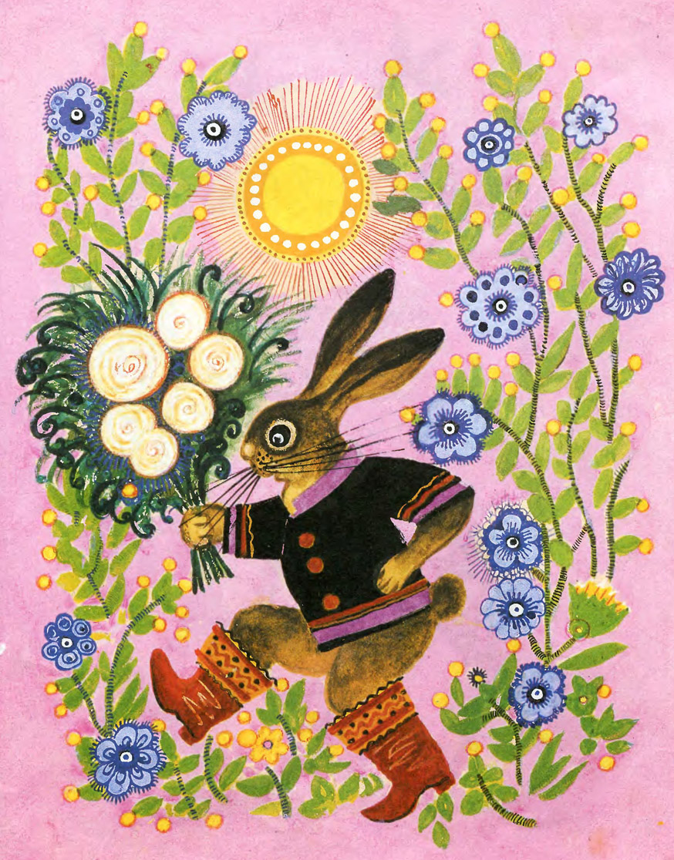
С помощью потешки и пестушки развивается фонематический слух, так как они используют звукосочетания-наигрыши, которые повторяются в разном темпе несколько раз с различной интонацией и на мотив народной мелодии.
Прибаутки – это шуточные стишки для детей, использующиеся для украшения речи, чтобы развеселить, рассмешить себя и других. Прибаутки не связаны с игровой деятельностью, имеют сюжет, напоминают маленькие сказочки в стихах. Прибаутки учат воспринимать короткий сюжет, воплощенный в художественном слове, и это является подготовительным этапом для восприятия в дальнейшем сказки.
Пошел котик на торжок,
Купил котик пирожок,
Пошел котик на улочку,
Купил котик булочку.
Самому ли есть
Или Ане снесть?
Я и сам укушу
Да и Ане принесу.
Небылицы – это особый вид песен с шутливым текстом о событиях или действиях, которых не может быть на самом деле. Они основаны на неправдоподобии и вымысле. Однако небылицы помогают ребенку утвердить в своем мышлении подлинные взаимосвязи живой деятельности, укрепляют в нем чувство реальности.
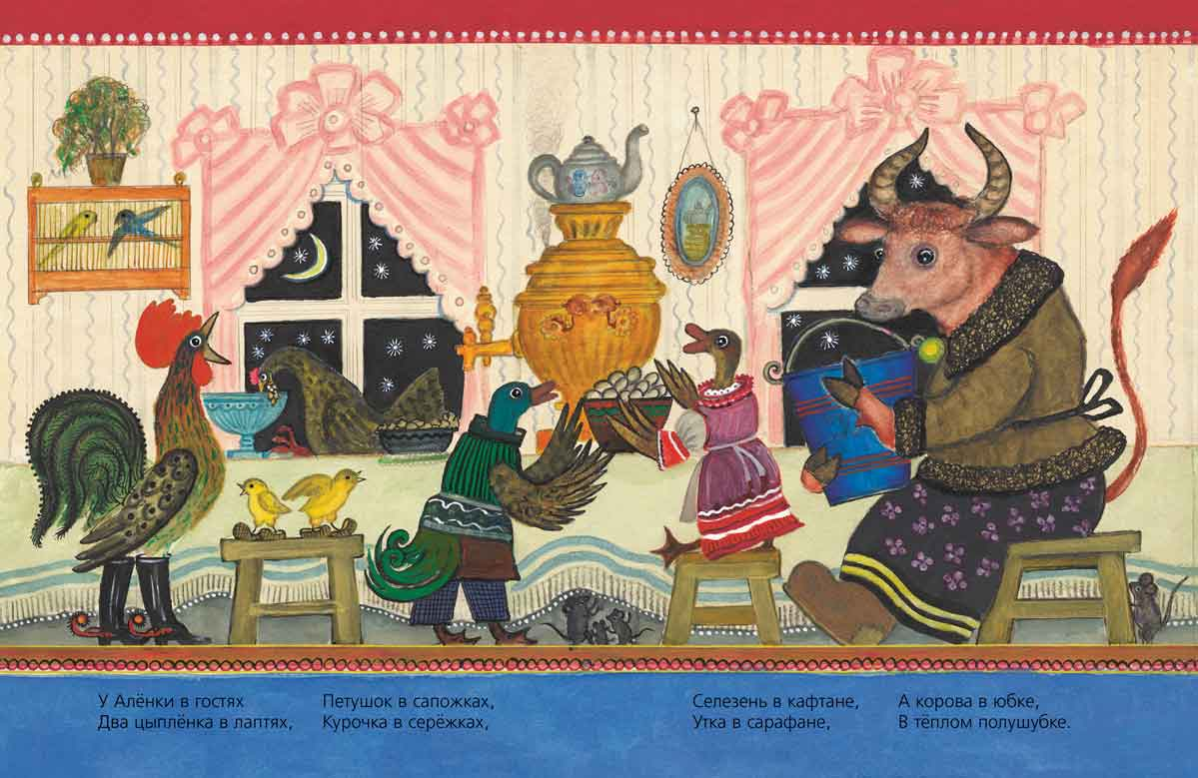
У Аленки в гостях
Два цыпленка в лаптях,
Петушок в сапожках,
Курочка в сережках,
А корова в юбке,
В теплом полушубке.
Скороговорки – короткие рифмованные шутки, состоящие из сложных в произношении звуков. Они построены на сочетании звуков, затрудняющих произнесение слов, и учат четко, быстро и правильно говорить, хотя остаются в то же время игрой. Скороговорки часто сочетают однокоренные или созвучные слова: Сшит колпак не по-колпаковски, надо его переколпаковать и перевыколпаковать.
Русские народные подвижные игры имеют многовековую историю, они сохранились и дошли до наших дней из глубокой старины, передавались из поколения в поколение, вбирая в себя лучшие национальные традиции.
В народных играх много юмора, шуток, соревновательного задора; движения точны и образны, часто сопровождаются неожиданными веселыми моментами, заманчивыми и любимыми детьми считалками. Примеры народных подвижных игры: «Ручеек», «Салки», «Прятки», «Жмурки», «Горелки», «У медведя во бору», «Горячая картошка».
Считалки тесно связаны с народной игрой. Считалка помогает подготовить и организовать игру, распределить роли, установить очередь для начала игры. Считалка – это рифмованный стишок, состоящий по большей части из придуманных слов, со строгим соблюдением ритма.
Раз, два, три, четыре, пять,
Мы собрались поиграть,
К нам сорока подлетела
И тебе водить велела.
Интересным жанром устного народного творчества являются загадки. Русские народные загадки помогают усваивать звуковой и грамматический строй русской речи.
Загадки – полезное упражнение для ума. Разгадывание загадок помогает ребенку в умении обобщать и анализировать. В них богатая выдумка, остроумие, поэзия, образный строй живой разговорной речи. Загадка вводит ребенка в размышления о связях между явлениями и предметами, об их особенностях, помогает ему открывать для себя поэзию окружающего мира. Чем смелее выдумка, тем труднее загадка для отгадывания.
Русские народные сказки раскрывают перед детьми неисчерпаемое богатство русского языка. Сказки содержат образные выражения («утро вечера мудренее», «скоро сказка сказывается, да не скоро дело делается»), постоянные эпитеты («красное солнце», «месяц ясный», «добрый молодец», «красная девица», «синее море», «чистое поле», «дремучий лес», «море синее»), и ребенок, слушая сказки, делает эти элементы языка достоянием собственной речи. Рассказывать сказку нужно не один раз. При первом прослушивании впечатления бывают неточны. Во время повторных прослушиваний впечатления углубляются, сила эмоциональных переживаний нарастает, так как ребенок все больше вникает в ход событий.
Все жанры устного народного творчества являются важным средством развития речи и всех сторон личности ребенка. Народное творчество – источник овладения детьми первоначальными навыками развития речи. Знакомство с фольклором обогащает словарный запас, развивает выразительность речи. Детей следует учить восприятию фольклорных текстов, формировать у них умение слушать и слышать, тогда постепенно перед ними откроется сила народного слова.

Учитель-логопед Никитина Ольга Евгеньевна

